ORIGINE DE LA TRISOMIE 21 CHEZ LE FŒTUS

Un chromosome surnuméraire

En 1959, l’équipe formée par Raymond Turpin, Jérôme Lejeune et Marthe Gauthier identifie l’anomalie chromosomique à l’origine du syndrome de Down.

Dans 95% des cas de trisomie 21, il s’agit d’une trisomie libre.  Voir aussi :  http://www.bio.miami.edu/dana/104/karyodown.jpg | 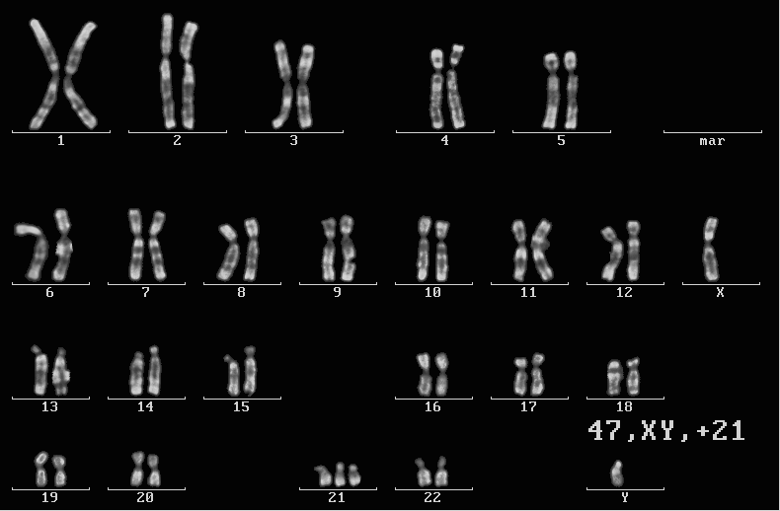

Dans la grande majorité des cas (95%), l’origine de ce syndrome est une mauvaise disjonction des deux chromosomes 21 en première ou deuxième division de méiose. L’origine essentiellement maternelle (80% des cas) de cette anomalie s’explique en partie par le vieillissement des ovocytes, présents chez la fille dès la naissance. Les autres facteurs ne sont pas connus. Le vieillissement des ovocytes maternels est également imputé dans nombre d’autres malformations d’origine chromosomique, entraînant le plus souvent une fausse-couche.

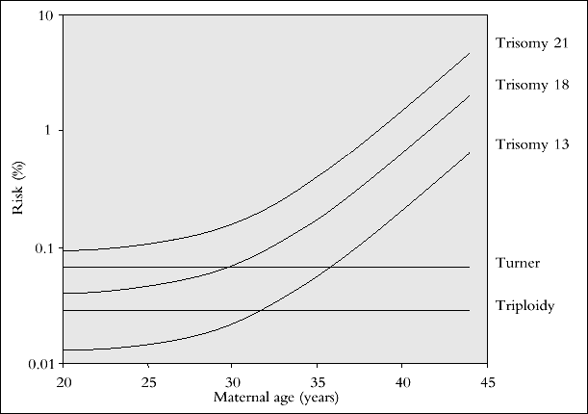
Globalement le risque de grossesse de fœtus porteurs d’anomalie chromosomique augmente avec l’âge de la mère. Pour une femme de 38 ans, le risque de trisomie 21 est de 1%.

Les 5% de cas de trisomie restants sont dus à des translocations le plus souvent robertsoniennes (3%) et à des trisomies 21 mosaïques (2%).
Les trisomies mosaïques correspondraient soit à des triplocations du chromosome 21 en cours de mitose, soit à une trisomie existante dans la cellule-œuf que des mécanismes de correction ont réussi à faire disparaître dans une cellule et sa descendance.
Les translocations sont des fixations du chromosome 21 sur l’un des chromosomes acrocentriques 13, 14, 15, 21 et 22, le plus souvent il s’agit d’une translocation 13/21. Certaines translocations correspondent à des cas de trisomies partielles, intéressantes pour délimiter la région critique du chromosome 21 dans la réalisation du phénotype anormal (21q22.2 et 21q22.3). Par ailleurs, le phénotype est identique, que l’anomalie soit une trisomie libre ou une translocation.

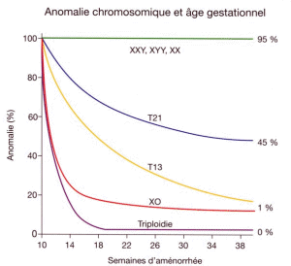
La baisse du nombre de fœtus anormaux en fonction de l’âge gestationnel, s’explique par la perte spontanée de ces embryons au cours de la grossesse.

Vers l’identification des gènes responsables du syndrome

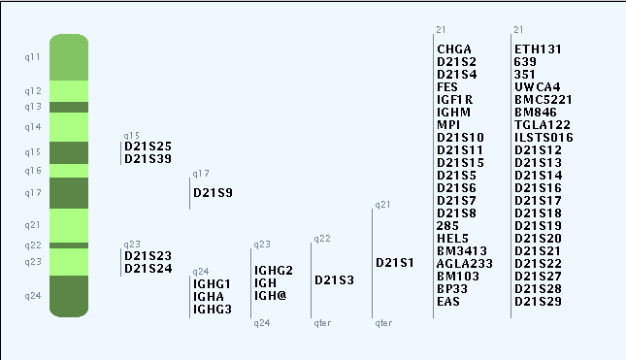
Carte du chromosome 21
ws4.niai.affrc.go.jp/ dbsearch2/cmap/cmap21.html

Le chromosome 21 représente 1% du génome humain, il comprend 225 gènes, la moitié environ de ce que comprend le chromosome 22 cependant plus petit. Le séquençage du chromosome 21 a été réalisé en 2000. Un certain nombre de gènes (107) déjà connus par ailleurs, ont été rapidement identifiés (et 52 ont été classés comme pseudogènes : « séquences d’ADN dérivées de gènes archaïques, devenus incapables d’exprimer un produit protéique et dont la finalité n’est pas connue actuellement » Nature/vol 405/ 18 mai 2000). Ensuite 118 autres gènes ont été identifiés. Parmi ces 225 gènes, seuls 122 d’entre eux sont actuellement associés à une fonction bien précise.

Un des points importants dans les recherches actuelles sur le syndrome de Down est donc la détermination des gènes impliqués. La présence en triple exemplaire de la région critique du syndrome de Down, la DSCR (Down Syndrom Critical Region), serait suffisante pour entraîner ce syndrome. Cette région est définie par un ensemble de 20 à 40 gènes qui ne sont pas forcément côte à côte (Gosset et al 1999, Hattori et al 2000).
L'analyse de la relation phénotype-génotype a permis l'identification d'un fragment de 2,5 Mb autour du marqueur D21S55, dans la région 21q22, associé au syndrome de Down (Rahmani et al 1989, Delabar et al 1993, Lapenta et al 1998). L'expression des gènes de cette région pourrait être influencée par d'autres gènes du génome.
http://www.ifrance.com/edsinfo/page6.php4

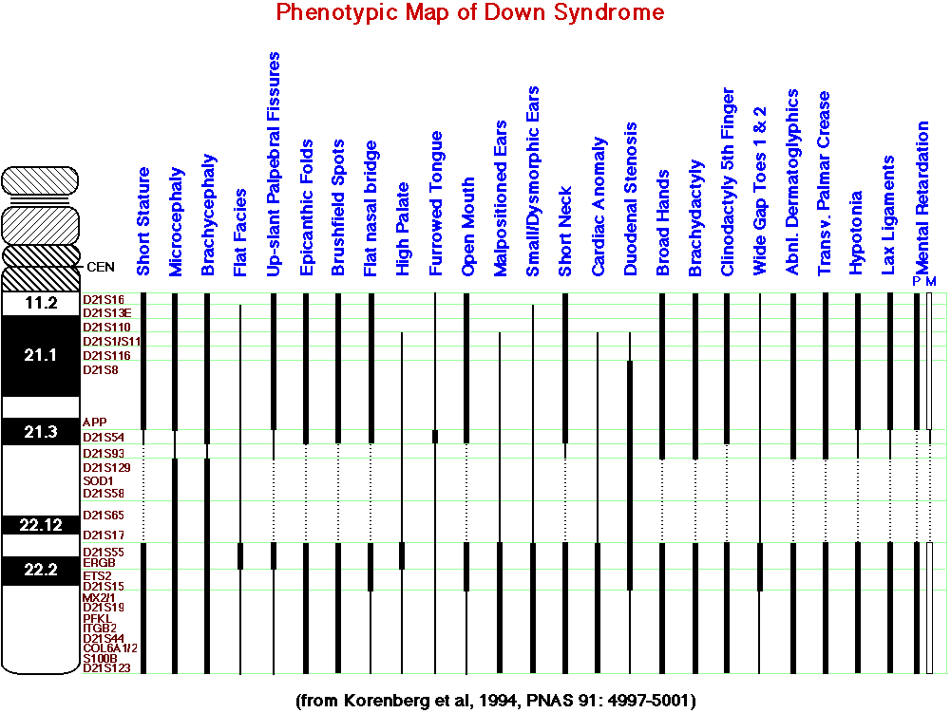

http://www.csmc.edu/csri/korenberg/phenomap.page.html
Certaines régions du bras long du chromosome 21 humain sont homologues de plusieurs segments de trois chromosomes de la souris (la région proche du centromère du 21 humain est homologue de la région télomérique du chromosome 16 murin, les 2Mb suivants sont homologues de la région proche du centromère du chromosome 17 murin et la région télomérique du chromosome 21 humain est homologue d’un segment interne du 10 murin). Des modèles animaux (souris) reproduisant certains symptômes du syndrome de Down sont actuellement à l’étude, les meilleurs modèles souris du Syndrome de Down sont les lignées qui possèdent la région Ts65Dn ou Ts1Cje, c’est à dire trisomiques pour les segments 65Dn ou 1Cje, homologues de la partie distale du chromosome 21 humain.

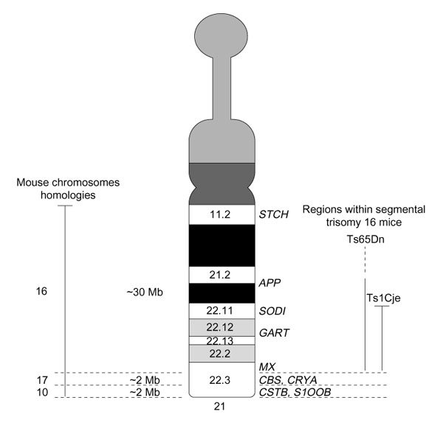
Les régions du chromosome 21 humain qui sont homologues de chromosomes murins sont indiquées à gauche, celles qui sont trisomiques dans la majorité des modèles souris de Syndrome de Down, sont indiquées à droite
http://genomebiology.com/2000/1/2/reviews/0002

Ainsi, quelques gènes sont suspectés de jouer un rôle dans le phénotype de la trisomie 21 et dans les modifications sériques maternelles mises en évidence. Il s’agit des gènes sim2 et Girk-2, impliqués dans le développement du système nerveux central, du gène de la SOD-1 porté par le bras long du chromosome 21.

- Le gène sim2 fait partie de la DSCR, il est exprimé tôt au cours du développement du système nerveux central, il est fortement représenté dans certaines régions de la face et du crâne. (travail publié dans « Proceedings of the National Academy of Sciences, USA 1995, volume 92 pp 9191-9195)
- Le gène de la souris weaver, Girk-2, entraîne l’altération, quand il est muté, d’une protéine transporteur d’ions. Il est impliqué dans la différenciation de certaines cellules du cervelet. Or il est situé sur chromosome 16 de la souris, homologue du chromosome 21 humain et localisé dans une région de ce chromosome, homologue de la région DSCR du 21 humain.(travail publié dans Nature Genetics, octobre 1995, volume 11, pp 126-129)
- La SOD-1 est la Cuivre Zinc Superoxyde Dismutase. Cette enzyme cytoplasmique transforme l'ion superoxyde en eau oxygénée, elle-même métabolisée en eau par la gluthation peroxydase et la catalase. Dans les cas de trisomie 21, la SOD-1 est surexprimée, modifiant l’équilibre oxydatif des cytotrophoblastes à l’origine des syncitiotrophoblastes. Le syncitiotrophoblaste se forme avec retard, et ne sécrète plus les mêmes quantités d’hormone dont l’hCG.
« Ces travaux ouvrent la voie à une meilleure compréhension des pathologies liées au chromosome 21 : la trisomie 21 bien sûr qui est l’anomalie chromosomique la plus fréquente et la première cause de handicap mental dans le monde, certaines formes de la maladie d’Alzheimer, certaines leucémies et tumeurs solides... Le fait que le chromosome 21 ne contienne que peu de gènes explique peut-être que la trisomie 21 soit la maladie chromosomique la mieux tolérée dans l’espèce humaine. La trisomie 21 est compatible avec la vie alors qu’on ne connaît pas d’enfant trisomique 22 vivant. » (Nature / vol 405 / 18 mai 2000 )

Voir aussi:
Les gènes de l’année 1995
http://www.diderotp7.jussieu.fr/AFRT/archives/AFRTBull2.pdf
Voir des compléments d’information sur le site de Jussieu
http://www.snv.jussieu.fr/vie/documents/T21/T21.htm

Voir les modèles animaux de trisomie 21
http://www.snv.jussieu.fr/vie/dossiers/modelT21/sourisT21.html

Niveaux d’expression des gènes orthologues à certains gènes du chromosome 21 humain dans un modèle souris de Syndrome du Down (en anglais)
http://chr21.molgen.mpg.de/GR-Jul-2004.pdf

